Модель внутренней системы оценки качества образования

МДОУ детский сад д. Стан Лихославльского района

|  |  |  |  |  |  |  |
| --- | --- | --- | --- | --- | --- | --- |
| **Компоненты / Структурные элементы модели** | **Содержание** | | | | | |
| **1.ЦЕЛЕВОЙ КОМПОНЕНТ** | | | | | | |
| **Цель** | *Совершенствование, в соответствие с полномочиями и спецификой Учреждения, системы внутренней оценки качества*  *образования для формирования эффективных управленческих решений с целью повышения качества образования в Учреждении.* | | | | | |
| **Задачи** | * создание условий для реализации системы внутренней оценки качества образования; * использование на уровне Учреждения оценочных процедур и инструментов для оценки качества образования, а так же   интерпретации ее результатов;   * формирование и использование в соответствии с полномочиями Учреждения институциональных (вариативных) оценочных   процедур и инструментов для оценки качества дополнительного образования по объектам, критериям, показателям,  отражающим специфику образовательной деятельности Учреждения;   * обеспечение функционирования системы мониторинга оценки качества образования на уровне Учреждения; * формирование и использование механизмов привлечения общественности к оценке качества образования на уровне Учреждения; * использование результатов оценки качества образования для принятия эффективных управленческих решений   институционального уровня;   * обеспечение открытости процедур и результатов оценки качества образования в Учреждении. | | | | | |
| **2. СОДЕРЖАТЕЛЬНЫЙ КОМПОНЕНТ** | | | | | | |
| **механизмы оценки качества/содержание оценивания** | | **компоненты** | **наименование процедуры оценки качества образования** | | | |
| **Постоянные**  **(непрерывные**  **) процедуры** | **сроки проведения** | **периодические**  **процедуры** | **сроки проведения** |
| **1.Оценка качества образовательных программ дошкольного образования.** | | | | | | |
| 1)Соответствие разработанных и реализуемых ООП ДО требованиям действующих нормативных правовых документов. | 1.1Соответствие необходимых частей и разделов программы требованиям ФГОС ДО  1.2.Соответствие структуры и содержания разделов ООП ДО требованиям ФГОС ДО. | инвариантны  й | мониторинг системы образования | не реже 1 раза в год | государственный контроль (надзор) в сфере образования | не реже 1 раза в 3 года |
| вариативный | внутренний мониторинг | 1 раз в год- май | экспертиза  нормативно-правового обеспечения ООП ДО | не реже 1 раза в год |
|  | 1. 3.Соответствие содержания   ООП ДО специфике  Учреждения в соответствие с требованиями ФГОС ДО.  1.4. Соответствие компонентов ООП ДО требованиям ФГОС ДО. |  | качества образования |  |  |  |
|  |  | контроль деятельности должностных лиц | в соответствие  с  циклограммой контроля | независимая оценка качества образовательной деятельности | ежегодно |
| **2.Оценка** | **качества реализации условий** |  | **образовательных программ дошкольного образования.** | | | |
| 1)Соответствие психолого- | 1.1. Психолого-педагогическое сопровождение образовательной деятельности соответствует требованиям ФГОС ДО.  1.2.Вариативные формы дошкольного образования.  1.3.Сетевое взаимодействие.  1.4.Реализация ИОМ.  1.5.Имеются условия для перехода ребенка на следующий уровень образования.  1.6.Создание доступной среды для детей с ОВЗ и детей инвалидов. | инвариантны | мониторинг системы образования | не реже 1 раза в год | лицензирование |  |
| государственный контроль (надзор) в сфере образования | не реже 1 раза в 3 года |
| педагогических условий реализации ООП ДОтребованиям федерального государственного образовательного стандарта дошкольного образования | й |
| учет национальных, региональных, этнокультурных особенностей региона, города | не реже 1 раза в год |
| 2)Соответствие  кадровых условий реализации ООП ДО  требованиям федерального государственного образовательного стандарта дошкольного образования | 2.1.Укомплектованность педагогическими кадрами.  2.2.Укомплектованность руководящими кадрами  2.3.Укомплектованность иными кадрами.  2.4.Уровень квалификации кадрового состава.  2.5.Профессиональный уровень кадрового состава, образовательный ценз педагогических кадров  2.6.Непрерывность профессионального образования  2.7 Использование ИКТ технологий педагогическими кадрами.  2.8.Наличие педагогов дополнительного образования  2.9.Наличие наград, премий,  поощрений  педагогических кадров, самого Учреждения  3.0.Удовлетворенность родителей реализуемыми в  Учреждении ООП ДО | вариативный | внутренний мониторинг качества образования | 2 раза в год | Мониторинг, экспертиза, независимая оценка качества образования | в  соответствие с программой развития, годовым планом работы; циклограммой контроля |

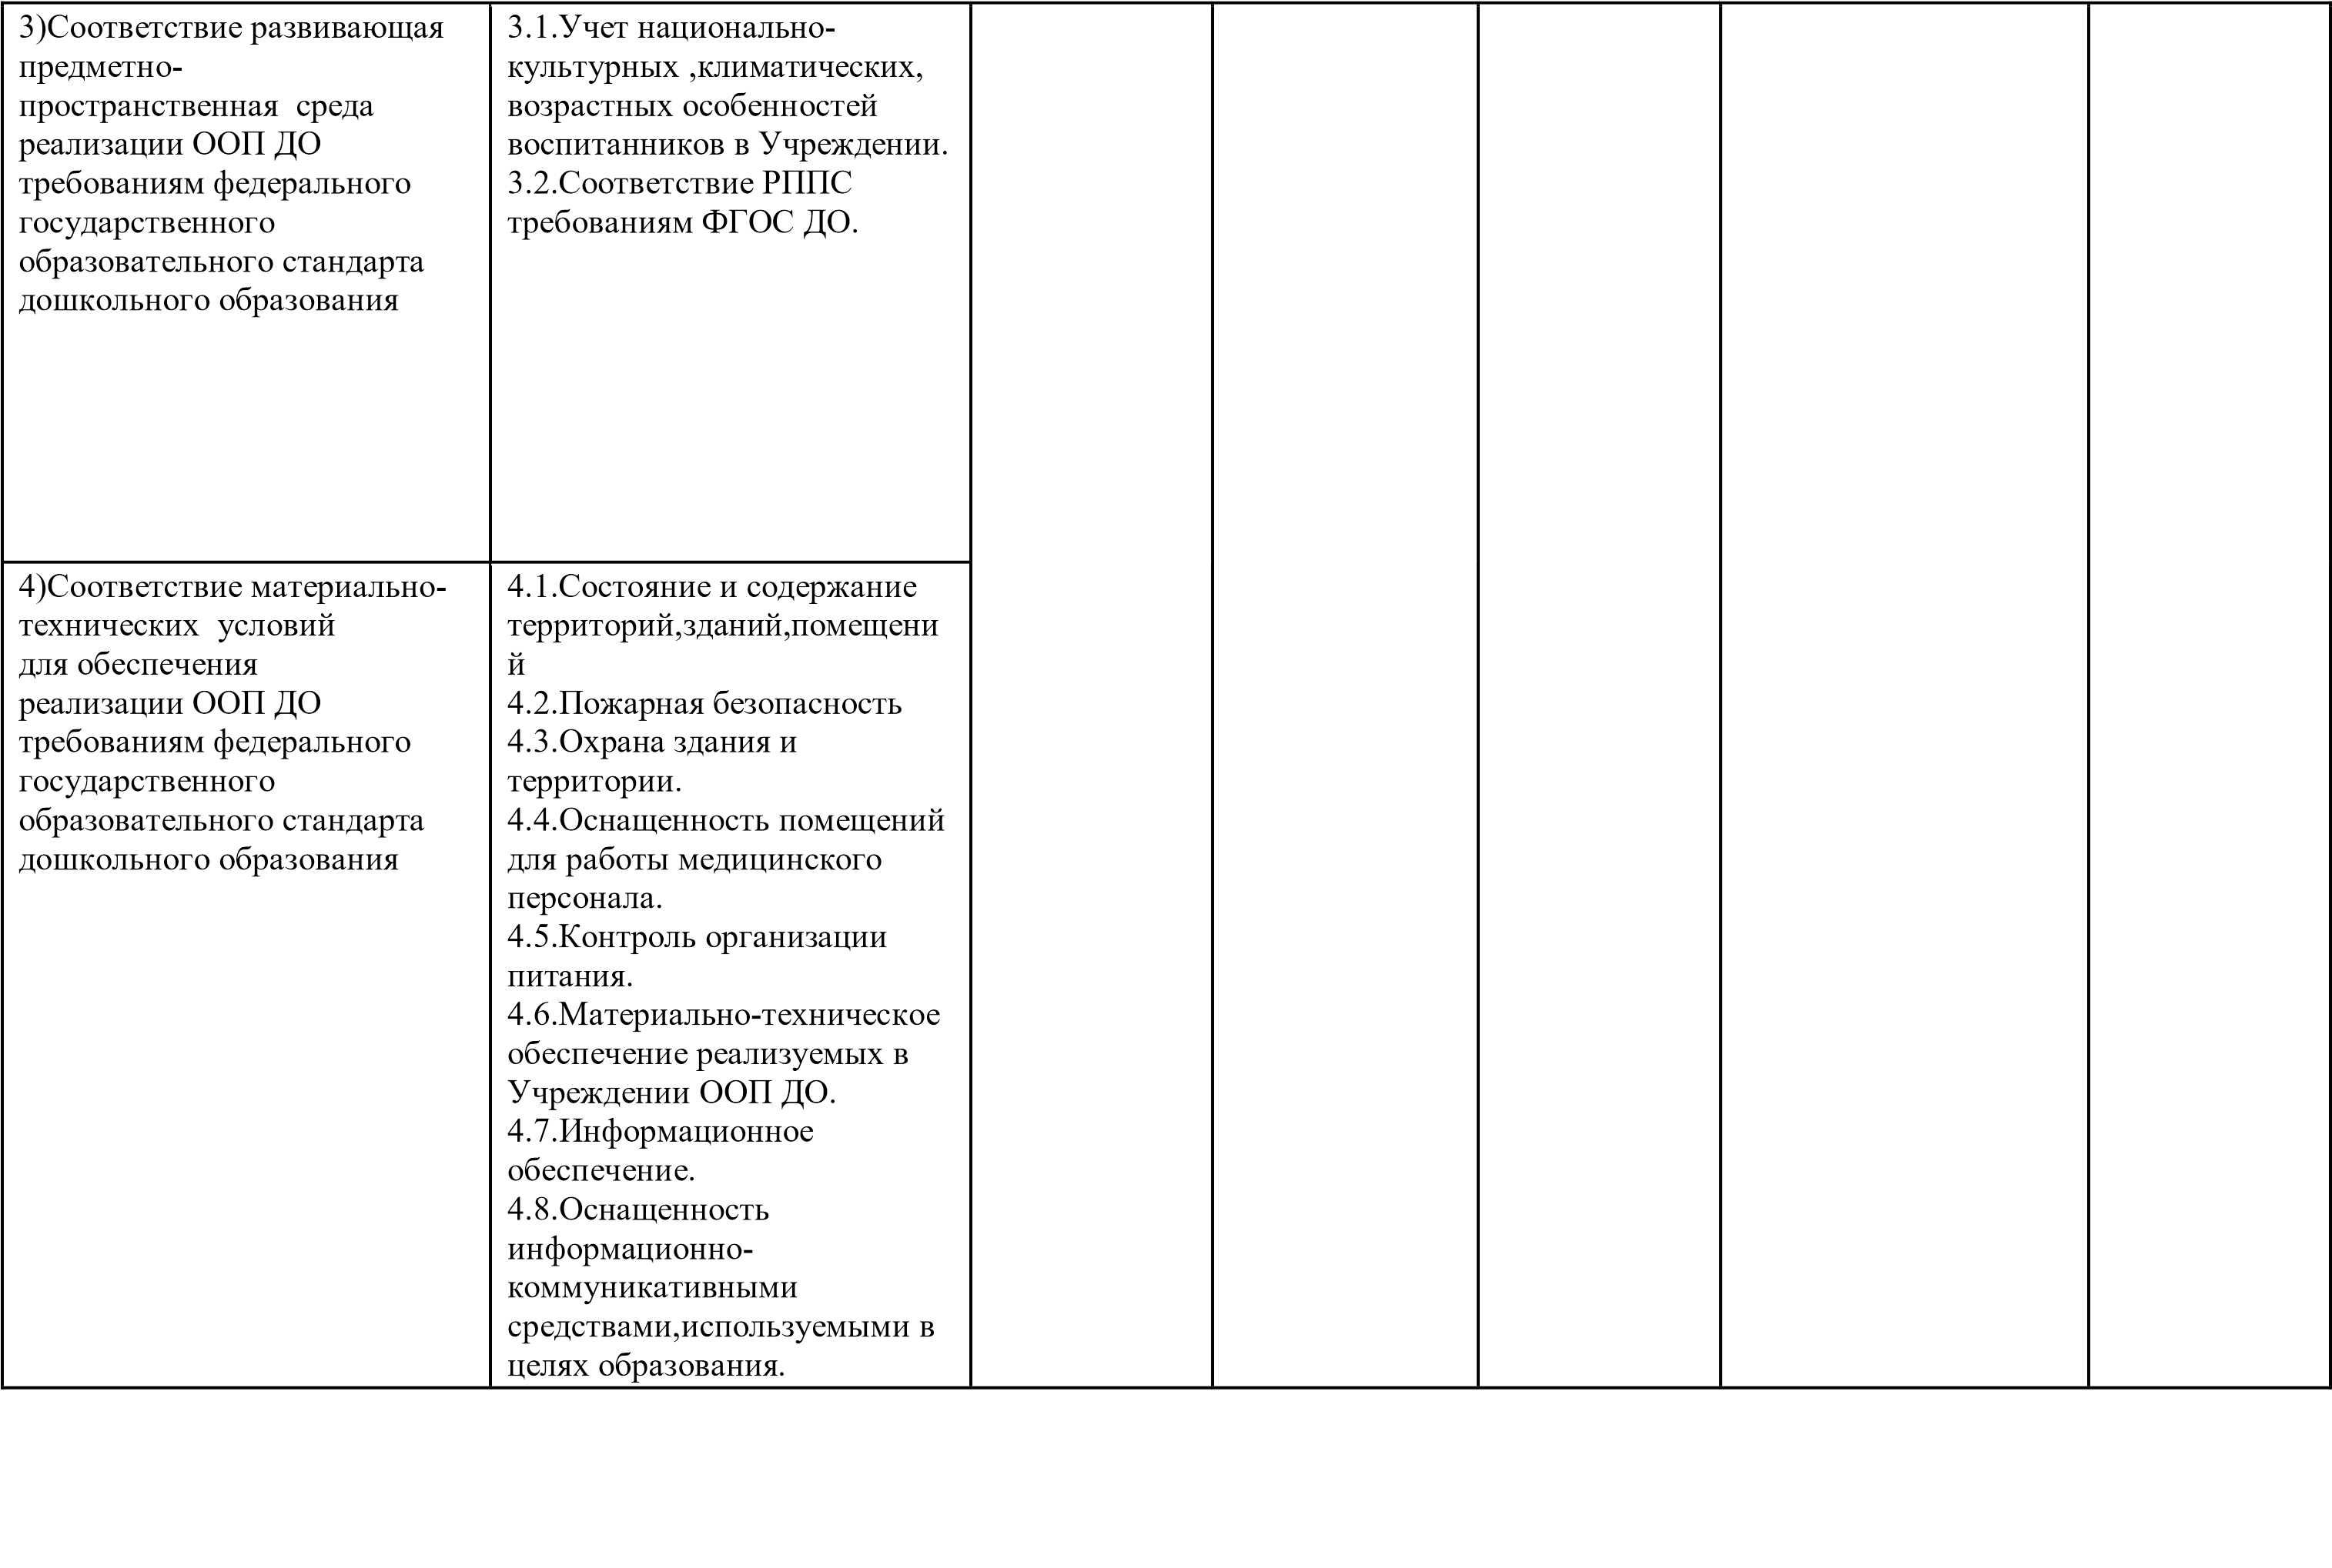

|  |  |  |  |  |  |  |  |  |
| --- | --- | --- | --- | --- | --- | --- | --- | --- |
| 5)Соответствие финансово-экономических условий для обеспечения реализации ООП ДО  требованиям федерального государственного образовательного стандарта дошкольного образования | 5.1.Количество освоенных средств для обеспечения реализации ООП ДО. | |  | |  |  |  |  |
| **3.Оценка качества результатов освоения воспитанниками образовательных программ дошкольного образования.** | | | | | | | | |
| Количество воспитанников осваивающихосновные образовательные программы дошкольного образования | | вариативные | | - | | - | мониторинг | Декабрь-май |
| Соответствие показателей,характеризующихдинамику формирования  исформированность (7 лет) социально-нормативных возрастных характеристик возможных достижений ребенка, целевым ориентирам ФГОС ДО | | вариативные | | - | | - | педагогическая диагностика | Сентябрь-октябрь;  апрель-май |
| **3.РЕЗУЛЬТАТИВНЫЙ КОМПОНЕНТ** | | | | | | | | |
| **Ожидаемый результат** | получение и распространение на основе внутренних механизмов оценки качества дошкольного образования достоверной информации о состоянии и результатах образовательной деятельности Учреждения; в том числе о причинах, влияющих на его уровень, для формирования востребованной информационной основы принятия эффективных управленческих решений | | | | | | | |
| **Направления управленческих решений** | построение, совершенствование и реализация модели внутренней системы оценки качества образования в соответствии с подходами, механизмами, содержанием и процедурами муниципальной модели, региональной модели, с учетом специфики реализации ООП ДО, АОП ДО в Учреждении  оценка качества и эффективности деятельности педагогических работников для обеспечения качества образования; выстраивание оптимальных траекторий профессионального развития педагоговоценка качества реализуемой ООП ДО в Учреждении и принятие решений по обновлению, доработке и корректировке ООП ДО, АОП ДО. | | | | | | | |
|  | оценка соответствия требований к условиям реализации ООП ДО, АОП ДО и построение по результатам  «дорожной карты» для совершенствования условий, целенаправленного формирования содержания Программы развития  Учреждения  информирование родительской общественности о качестве образования по результатам проведенного комплекса оценочных процедур  методическая и педагогическая поддержка, представление положительного педагогического опыта взаимодействия с родителями(законными представителями);консультативная поддержка по вопросам образования и охраны здоровья детей, в том числе инклюзивного . | | | | | | | |